АРМ Врача поликлиники

Руководство пользователя по внесению случаев типа
«ДВН, ПВН, ПОН, ДДС»
обновленная

Оглавление

1. Диспансеризация взрослого населения 2
2. Диспансеризация детей сирот 8
3. Проф. осмотры взрослых 13
4. Проф. осмотры несовершеннолетних 15
5. Диспансеризация репродуктивного здоровья и углубленная диспансеризация 18

- Диспансеризация взрослого населения
Диспансеризация:
1) Проводится 1 раз в три года в возрасте от 18 до 39 лет включительно;
2) Проводится ежегодно в возрасте 40 лет и старше;
3) Возраст пациента считается на конец календарного года
Стоимость случая зависит от пола, возраста и категории лиц, проходящих диспансеризацию и проведенных услуг.
При создании случая заполнить поля:
- Дата начала случая и диагноз предварительный
- Тип случая – выбрать Диспансеризация
- Категория – выбрать один из вариантов ниже:
- Этап – выбрать I этап или II этап, в зависимости от этапа диспансеризации
В таблице услуг необходимо добавить все оказанные услуги при проведении диспансеризации. Добавить услуги можно с помощью клика правой клавишей мыши на свободном месте в таблице услуг, после чего нажать «Добавить комплекс услуг» (рис. 1.2). При добавлении комплекса услуг пациенту, по возрасту, не подходящему к типу мероприятия (пример — попытка внести диспансеризацию пациенту 28 лет) таблица останется пустой.
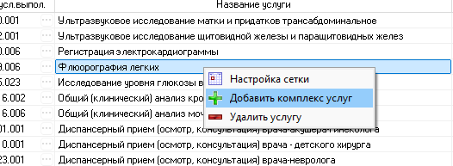
Рис.1.2 — добавление комплекса услуг.
Список предлагаемых услуг предварительно отфильтрован в зависимости от типа случая и пола пациента. После добавления необходимо указать конкретных специалистов по специальностям, указанным в услугах.
Если исследование, входящее в перечень для прохождения диспансеризации, было выполнено ранее, то необходимо проставить признак ранее выполненной услуги. Для этого необходимо добавить комплекс услуг, после чего в соответствующей строке отметить чекбокс «Выполненная ранее». При отсутствии колонки «Выполненная ранее» включите отображение с помощью настройки сетки. После отметки установите дату выполнения услуги (дата должна находиться за пределами случая). Расположение чекбокса отмечено на рис. 1.3.
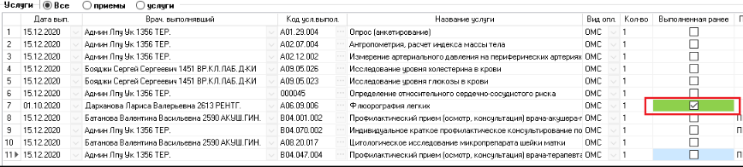
Рис.1.3 — Расположение чекбокса «Выполненная ранее».
При закрытии случая заполняются поля:
- Дата окончания и диагноз заключительный.
- Если проводится углубленная диспансеризация или пациент направлен на 2 этап диспансеризации – проставить соответствующую отметку.
- Показание – Плановый. Поле заполняется автоматически.
- Способ оплаты – За посещение. Поле заполняется автоматически.
- Цель посещения – Диспансеризация и профилактический медицинский осмотр. Поле заполняется автоматически.
- Вид мед. помощи – Поле заполняется автоматически.
- Исход – Осмотр.
- Результат – выбрать из предложенного списка исходя из результатов диспансеризации

На что необходимо обратить внимание:
Если диспансеризация была проведена мобильной бригадой, то необходимо выставить соответствующий признак. Тогда список услуг для выбора будет содержать услуги, выполняемые мобильной бригадой, с припиской « … (мобильный комплекс)». Расположение чекбокса «Мобильная бригада» - под блоком с данными о направлении (рис 1.4)
Рис.1.4 — расположение чекбокса «Мобильная бригада»
При присвоении группы здоровья, кроме I и II – обязательно заполняется форма назначений при проведении профилактических мероприятий, вызываемая нажатием на кнопку «Направления на проф.». Без заполнения этой формы случай не сохранится. Расположение кнопки «Направления на проф.» а также внешний вид формы направления изображены на рис. 1.5 и рис. 1.6
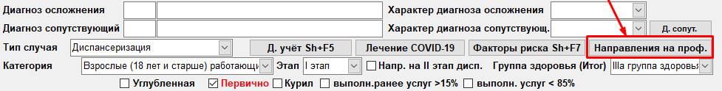
Рис.1.5— Расположение кнопки «Направления на проф. Слева расположена кнопка «Факторы риска».
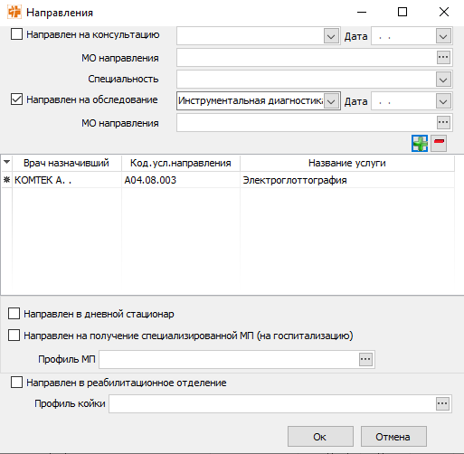
Рис.1.6 - Внешний вид формы «Направления на проф». Здесь изображено направление пациента на диагностическое исследование с добавленным кодом услуги.
На форме случая также возможно заполнить факторы риска пациента (изображено на рис. 1.7). При заполнении данного окна автоматически будет заполнен соответствующий раздел в документе «Диспансеризация 131 форма_»

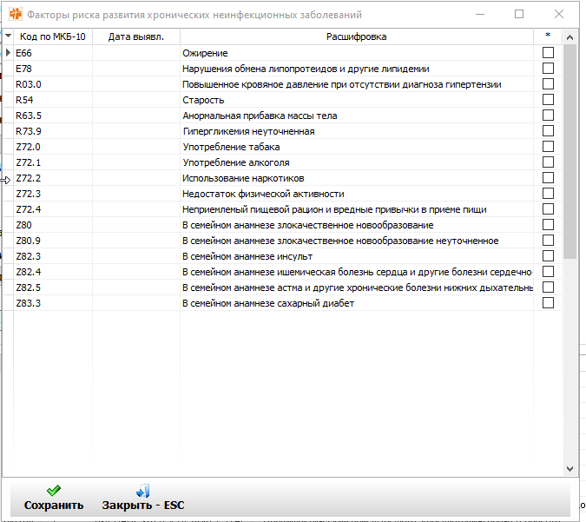

Рис.1.7 — Заполнение формы факторов риска. Факторы можно добавлять нажатием стрелки вниз на клавиатуре
По итогам диспансеризации, после успешного сохранения случая, необходимо добавить в случай документы осмотров пациента, анкету и Карту учета профилактического медицинского осмотра (диспансеризации). Для этого переходим на вкладку ЭМК, затем Действие - Добавить документ, после чего выбрать соответствующие шаблоны. Карта учета профилактического медицинского осмотра (диспансеризации) имеет наименование - «Диспансеризация 131 форма_». В документе необходимо заполнить обязательные поля (выделенные розовым цветом). Основная часть документа будет автоматически заполнена данными из случая. Внешний вид карты после открытия изображен на рис. 1.8.
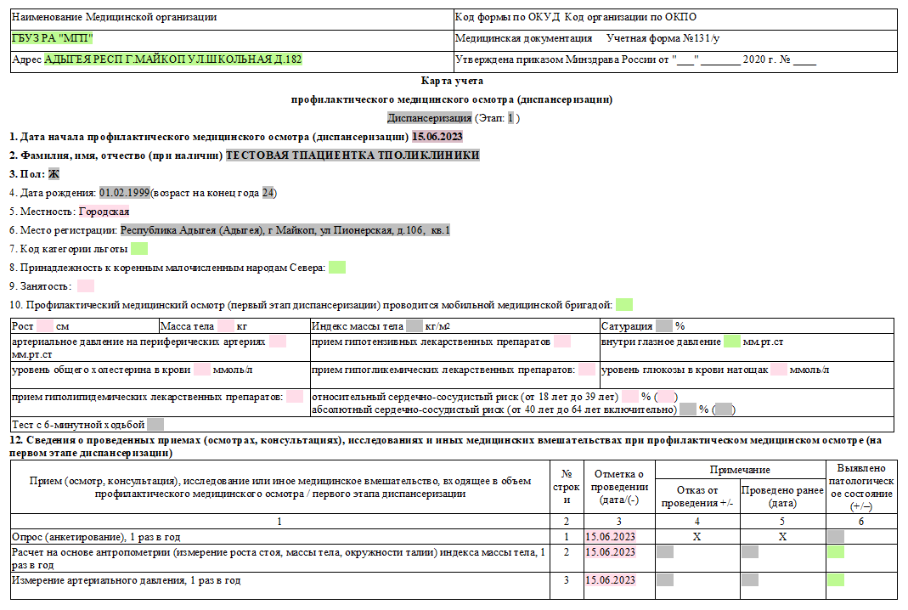
Рис.1.8 — Внешний вид формы «Диспансеризация 131 форма_». В данном случае обязательные поля ещё не заполнялись.
Примерный вариант итогового заполнения случая диспансеризации изображен на рис. 1.9.
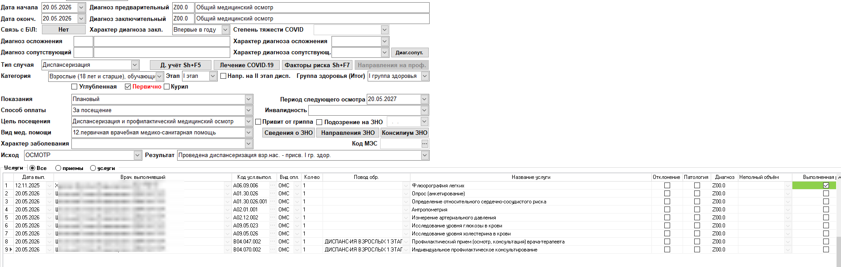
Рис.1.9 — Пример заполнения случая диспансеризации первого этапа

- Диспансеризация детей сирот

Стоимость случая зависит от пола, возраста, так же, как и в диспансеризации взрослого населения.
При создании случая заполнить поля:
- Дата начала случая и диагноз предварительный
- Тип случая – выбрать Диспансеризация
- Категория – выбрать один из вариантов ниже:
- Этап – выбрать I этап или II этап, в зависимости от этапа диспансеризации
В таблице услуг необходимо добавить все оказанные услуги при проведении диспансеризации. Добавить услуги можно с помощью клика правой клавишей мыши на свободном месте в таблице услуг, после чего нажать «Добавить комплекс услуг» (рис. 2.1).
Рис.2.1 — добавление комплекса услуг.
Список предлагаемых услуг предварительно отфильтрован в зависимости от типа случая и пола пациента. После добавления необходимо указать конкретных специалистов по специальностям, указанным в услугах.
Если исследование, входящее в перечень для прохождения диспансеризации, было выполнено ранее, то необходимо проставить признак ранее выполненной услуги. Для этого необходимо добавить комплекс услуг, после чего в соответствующей строке отметить чекбокс «Выполненная ранее». При отсутствии колонки «Выполненная ранее» включите отображение с помощью настройки сетки (рис. 2.1). После отметки установите дату выполнения услуги (дата должна находиться за пределами случая). Расположение чекбокса отмечено на рис. 2.2
Рис.2.2 — сообщение об ошибке внесения случая — пациент не подлежит диспансеризации в соответствии с возрастом на конец календарного года

При закрытии случая заполняются поля:
- Дата окончания и диагноз заключительный.
- Показание – Плановый. Поле заполняется автоматически.
- Способ оплаты – За посещение. Поле заполняется автоматически.
- Цель посещения – Диспансеризация и профилактический медицинский осмотр. Поле заполняется автоматически.
- Вид мед. помощи – Поле заполняется автоматически.
- Исход – Осмотр.
- Результат – выбрать из предложенного списка исходя из результатов диспансеризации
На что необходимо обратить внимание:
Если диспансеризация была проведена мобильной бригадой, то необходимо выставить соответствующий признак. Тогда список услуг для выбора будет содержать услуги, выполняемые мобильной бригадой, с припиской « … (мобильный комплекс)». Расположение чекбокса «Мобильная бригада» - под блоком с данными о направлении (рис 2.3)

Рис. 2.3 — расположение чекбокса «Мобильная бригада»

При присвоении группы здоровья, кроме I и II – обязательно заполняется форма назначений при проведении профилактических мероприятий, вызываемая нажатием на кнопку «Направления на проф.». Без заполнения этой формы случай не сохранится. Расположение кнопки «Направления на проф.» а также внешний вид формы направления изображены на рис. 2.4 и рис. 2.5
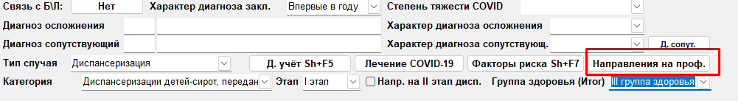
Рис. 2.4 — Расположение кнопки «Направления на проф. Слева расположена кнопка «Факторы риска».
Рис. 2.5 — Внешний вид формы «Направления на проф». Здесь изображено направление пациента на диагностическое исследование с добавленным кодом услуги.

По итогам диспансеризации, после успешного сохранения случая, необходимо добавить в случай документ – Карта диспансеризации несовершеннолетнего (N 030-Д/с/у-13 Утверждена приказом Минздрава России от 14.04.2025 г. № 212н). Для этого переходим на вкладку ЭМК, затем Действие - добавить документ, после чего выбрать шаблон «Карта диспансеризации несовершеннолетнего (N 030-Д/с/у-13(212н)». В документе необходимо заполнить все поля. Внешний вид карты после открытия изображен на рис. 2.6
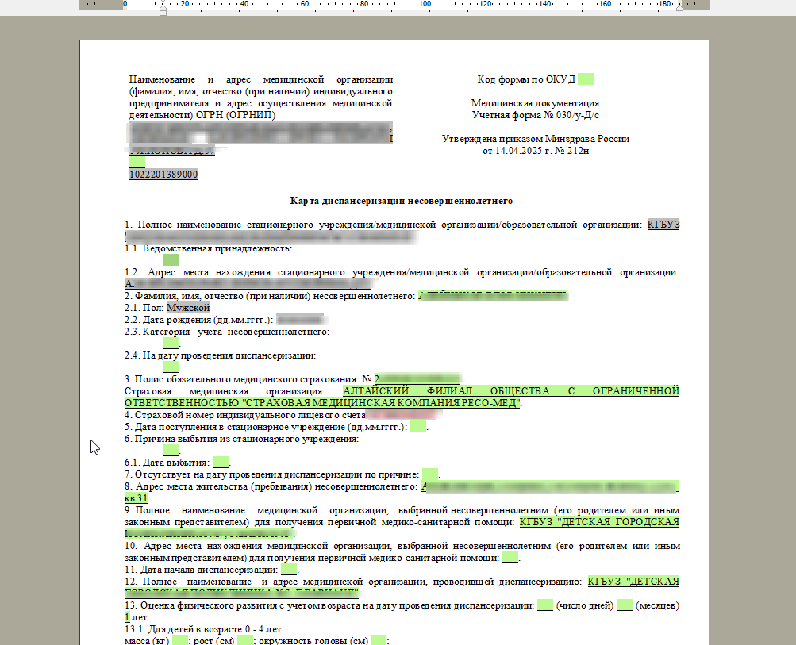
Рис. 2.6 — внешний вид карты диспансеризации несовершеннолетнего.
Примерный вариант итогового заполнения случая диспансеризации детей-сирот изображен на рис. 2.7
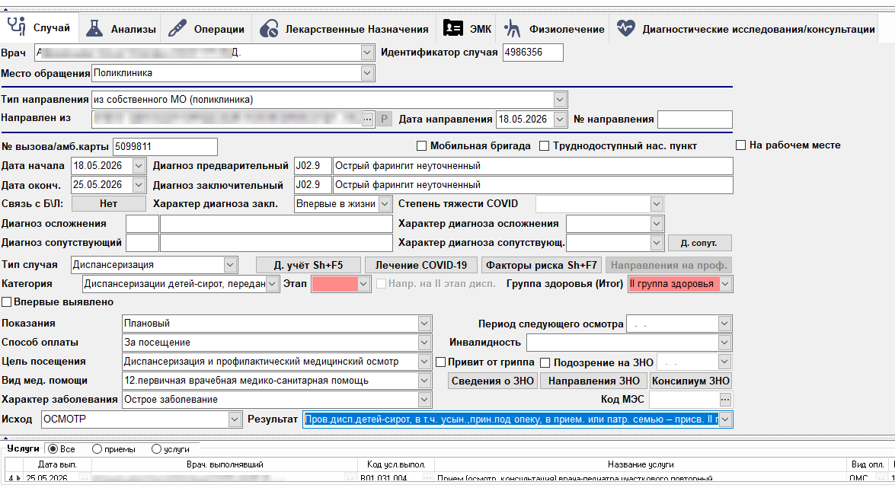

- Проф. осмотры взрослых

Стоимость случая зависит от возраста и пола пациента. Алгоритм повторяет заполнение при диспансеризации, но с отличиями, указанными ниже:
При создании случая заполнить поля:
- Дата начала случая и диагноз предварительный
- Тип случая – выбрать Проф. осмотры взрослых.

Если исследование, входящее в перечень для прохождения профилактического осмотра взрослых, было выполнено ранее, то необходимо проставить признак ранее выполненной услуги. (Рис. 1.4).
При закрытии случая заполняются поля:
- Дата окончания и диагноз заключительный
- Показание – Плановый. Поле заполняется автоматически.
- Способ оплаты – За посещение. Поле заполняется автоматически.
- Цель посещения – Диспансеризация и профилактический медицинский осмотр. Поле заполняется автоматически.
- Вид мед. помощи – Поле заполняется автоматически.
- Исход – Осмотр.
- Результат – выбрать из предложенного списка исходя из результатов диспансеризации
Заполнение случая профилактического осмотра взрослого населения аналогично заполнению диспансеризации
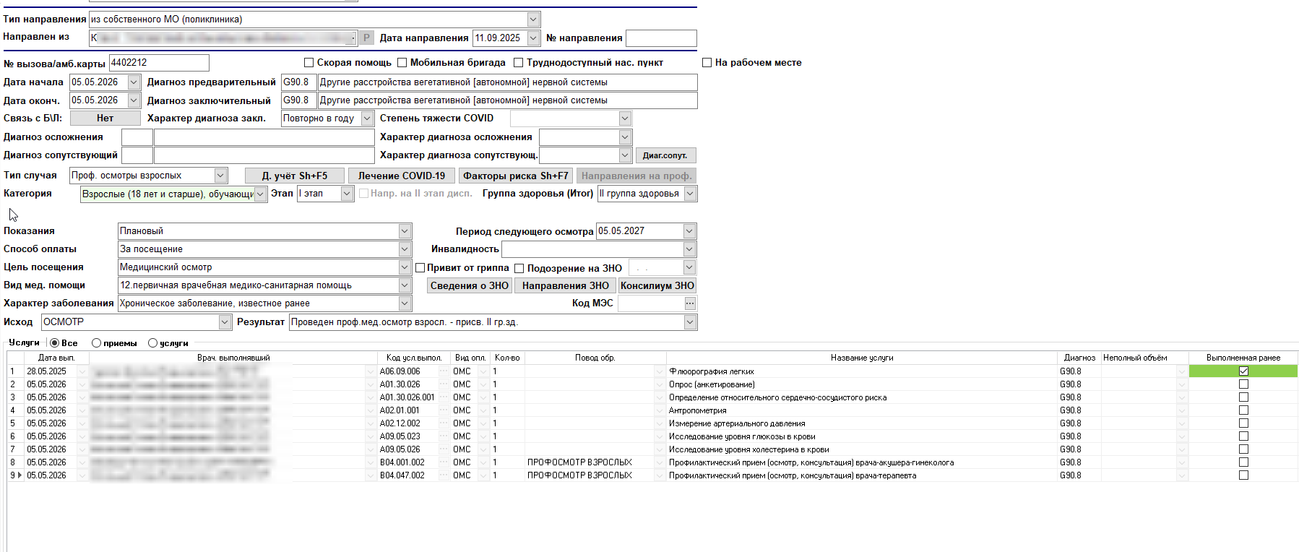
Рис. 3.1 — Заполнение полей проф. осмотра

- Проф. осмотры несовершеннолетних

Стоимость случая зависит от возраста пациента. Алгоритм заполнения повторяет заполнения диспансеризации, с несколькими отличиями, указанными ниже
При создании случая заполнить поля:
- Дата начала случая и диагноз предварительный
При закрытии случая заполняются поля:
- Дата окончания и диагноз заключительный
- Характер диагноза закл.: Впервые в жизни; Впервые в году; Повторно в году
- Тип случая – выбрать Проф. осмотр несов. 1 этап
- Проф. осмотр – поле заполняется автоматически согласно возрасту пациента
- Показание – Плановый. Поле заполняется автоматически
- Способ оплаты – За посещение. Поле заполняется автоматически.
- Цель посещения – Медицинский осмотр
- Вид мед. помощи – Поле заполняется автоматически
- Характер заболевания- выбрать из списка
- Исход – осмотр.
- Результат – выбрать из предложенного списка исходя из результатов проф. медицинского осмотра
На что необходимо обратить внимание:
При присвоении группы здоровья, кроме I и II – обязательно заполнить форму назначений при проведении профилактических мероприятий, вызываемую нажатием на кнопку «Направления на проф.». (изображена на Рис 2.5 и Рис 2.6)
По итогам диспансеризации, после успешного сохранения случая, необходимо добавить в случай документ – Карта профилактического медицинского осмотра несовершеннолетнего №030-ПО/у-17 (Утверждена приказом Минздрава России от «14» апреля 2025г. № 211н). Для этого переходим на вкладку ЭМК, затем Действие, добавить документ, после чего выбрать шаблон «Карта профилактического медицинского осмотра несовершеннолетнего» (211н). В документе необходимо заполнить поля. Основная часть документа будет автоматически заполнена данными из случая. Внешний вид карты после открытия изображен на рис. 4.1
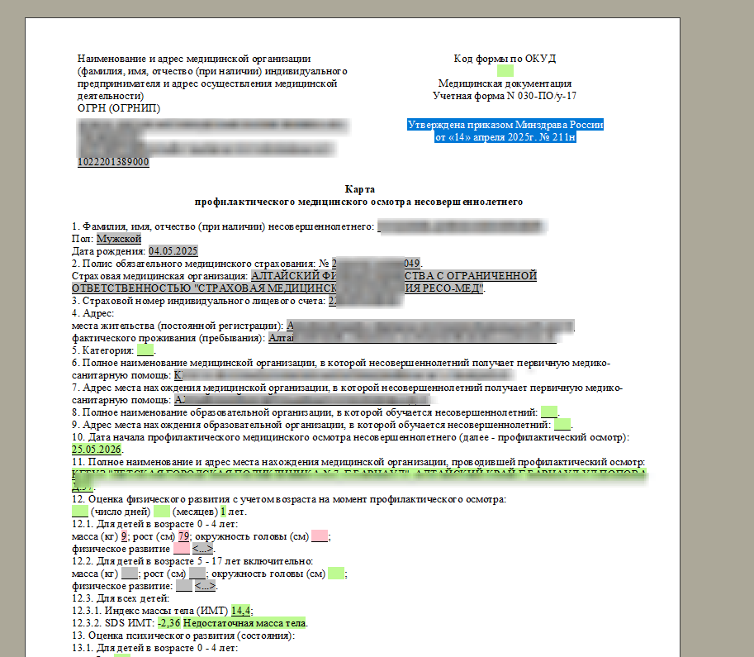
Рис. 4.1 — внешний вид карты профосмотра несовершеннолетнего.

Примерный вариант заполнения случая профилактического осмотра несовершеннолетнего изображен на рис. 4.2
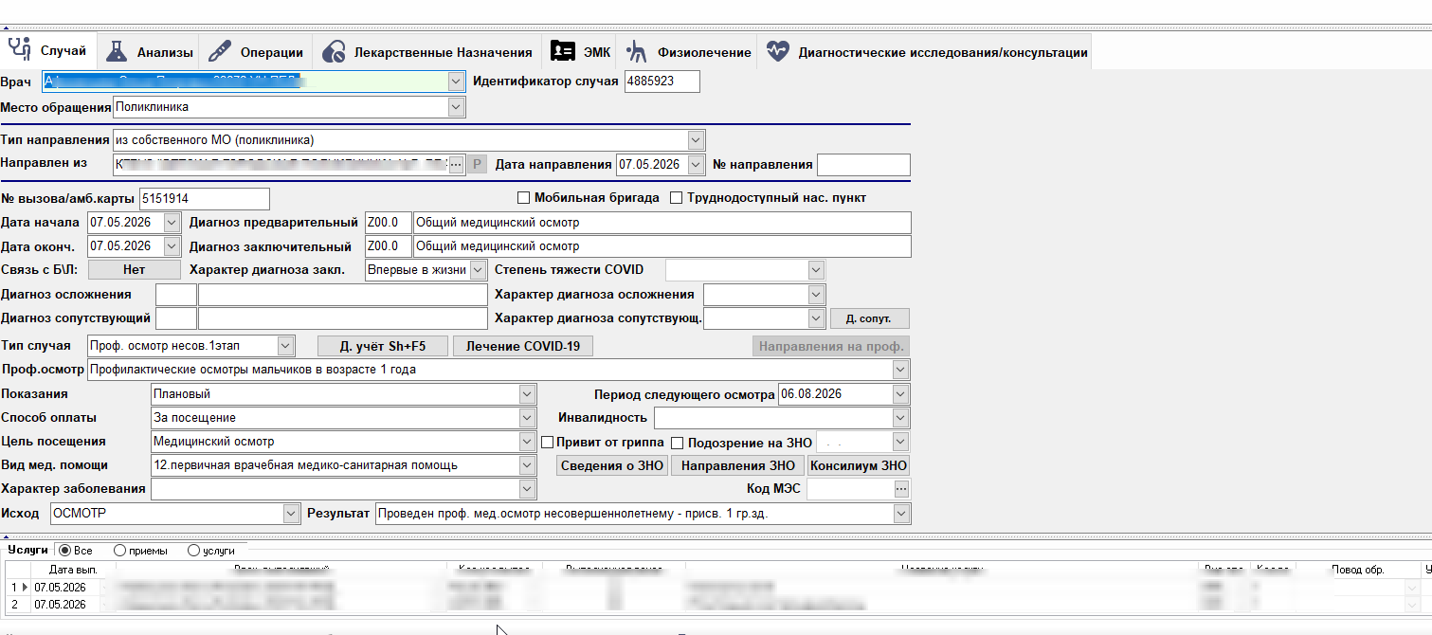

Рис. 4.2 — внешний вид карты диспансеризации несовершеннолетнего.

- Диспансеризация репродуктивного здоровья и углубленная диспансеризация
Диспансеризация данных видов заполняется по алгоритму, описанному в п. 1, однако с небольшими различиями:
Для диспансеризации репродуктивного здоровья необходимо выбрать категорию населения «Оценка репродуктивного здоровья» (рис.5.1). Затем инструкция продолжается так же как и в основной диспансеризации. Подбор услуг с помощью добавления комплекса (рис. 1.2) добавить услуги для репродуктивной диспансеризации в соответствии с полом и возрастом пациента.
Особенность! у пациентов мужского пола на I этапе выбирается одна услуга из предложенных двух, в зависимости от имеющейся лицензии Вашей МО
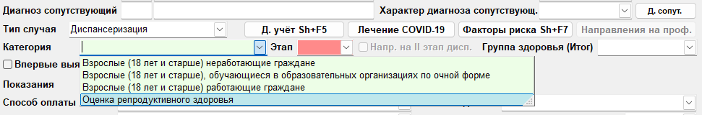
Рис. 5.1 — расположение категории для проведения диспансеризации репродуктивного здоровья
При необходимости проведения углубленной диспансеризации необходимо выбрать категорию «Взрослые ...», после чего станет доступен чекбокс «Углубленная» (рис 5.2)
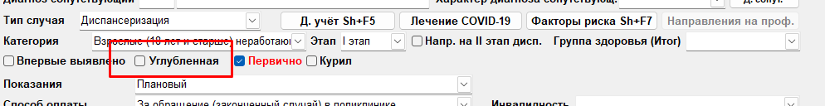
Рис. 5.2 — расположение чекбокса «Углубленная»
Дальнейшее заполнение случая осуществляется согласно основному алгоритму.

